汕大医学院新教学中心外墙及窗户清洁项目招标书

汕大医学院新教学中心外墙及窗户清洁项目现对外公开招投标，为明确招投标内容及职责，特编制本招标书。
- 招标项目情况
（一）项目概况
项目名称： | 汕大医学院新教学中心外墙及窗户清洁项目
项目地点： | 汕头大学校本部医学院新教学中心
工期要求： | 工期为20个日历天，即从合同签订之日起至项目竣工（包括竣工验收时间）。
- 投标日程安排
内容 | 时间 | 地点
回标截止日期 | 2021年9月15日下午17时 | 行政科
注意：投标单位领取招标文件时必须留下公司地址、联系人、电话、传真、电子邮箱等，以便答疑结果书面传真发送和联系。
回标文件应予封存并盖章。
- 项目内容和投标报价
（一）项目内容：
汕大医学院新教学中心外墙及窗户清洁（清洁面积约29038.91平方米，大楼形状不规则，层高48.3m，需蜘蛛人）
- 投标报价：
1、本招标项目采取包工包料包安全方式，其中水源、电源由招标人提供，其它工具、材料、设备由投标人提供。
2、招标公告预算报价为招标控制价；按提供投标函报价格式填入报价（见附件1）。
3、投标报价（包括税管费、安装费、材料费、运费、安装调试费、施工措施、保修期内的服务）包干。同时，中标单位应负计算上漏项及算术错误责任。
- 项目质量及验收要求
（一）本招标项目的清洗质量如下：
1. 外墙表面清洁，无积灰、水泥、涂料、硅胶、油漆等污渍。
2. 清洗后无色差、无变色。
3. 幕墙玻璃表面清洁明亮，无污迹、手印、水迹。
4. 大理石、花岗岩表面清洁光亮，无污迹。
5. 铝合金表面清洁、光滑，无污垢和水垢，有光泽，有金属质感。
（二）项目质量应达到合格标准。若达不到合格标准不算竣工，中标单位必须返工至合格标准为止。其延误的工期责任、费用均由中标单位负责。工期每延误一天将罚款500.00元。
（三）工期包括竣工验收时间，一经确定不得拖延，遇特殊情况需要顺延，须由招标单位签认。
- 清洁过程工作要求
（一）中标单位必须做好安全防护，按招标单位指定地点接驳电源，派专门安全巡视员做好一切安全防护措施。
（二）施工期间要做好施工现场的环境卫生。
（三）施工垃圾应及时清运。
（四）中标单位负责施工现场的防火、防盗工作及人身财产安全工作，负责施工安全生产及事故处理、善后工作。
- 项目价款、付款办法及结算
    - 项目价款：投标单位的投标报价即为实际总承包价，施工期间不应因任何政策性调整和市场物价变化而变更。
（二）付款办法：项目完成提出验收申请后，甲方组织验收合格并签署相关文件后，收到乙方开具的增值税专用发票之日起15天内支付合同款的95%。余款5%于二个月后无违约行为时付清。
- 投标单位须知
投标文件要求
下列文件按顺序装订成册，封面标明投标单位名称并盖章，提交一份正本，4份副本。
- 法人委托书（正件一份附在正本内，副本免附）；
- 营业执照复印件
- 资质证明
- 投标函（见附件1）；
- 项目实施方案
- 施工安全承诺
- 施工作业安全认可证复印件、施工人员保险单复印件
- 业绩资料
- 其它补充资料。
- 投标文件有下列情况之一者，作废标处理：
1.未按要求密封。
2.标书未加盖投标单位公章。
3.未响应招标文件的，标书中有严重的漏项。
4.投标文件中，标明的投标人与资格预审的申请人在名称和组织结构上存在实质性差别。
5.与其他人串通报价或串通投标的。
- 评定标原则及通知
    - 评标定标的原则
为使评标公正、公平、合理，确保工程质量，本工程的评标将采用全面综合评审的原则。
- 合理低价；
- 有可靠的质量安全保证措施；
- 工期符合建设单位要求；
- 优良的业绩和良好的信誉，工程质量好，将优先考虑；
- 投标承诺能被建设单位所接受。
（二）招标单位将由评标小组集体评定，拟定中标单位并公示。公示无异议，将通知中标单位。
- 其它
    - 中标单位接到中标通知后需尽快（30日内）与招标单位洽商并签订正式服务合同。
    - 中标单位进场后应保护好周边建筑物、地下管道、供电网络、通讯线路等。
    - 施工人员不得在现场住宿，做饭。
    - 投标单位必须在投标前认真查看现场，合理估算相关费用，并计入投标报价内。
（五）本招标文件未尽事宜,在签订正式合同时再予以补充。

汕头大学医学院
2021年9月8日

附件1：

投标函

汕头大学医学院:
- 我方已仔细研究了汕大医学院新教学中心外墙及窗户清洁项目招标文件的全部内容及进行现场勘查，确认所有施工内容，愿意以人民币（大写） （￥ 元）的投标报价。
- 我方承诺在投标有效期 天内不修改、撤销投标文件。
3、如我方中标：
（l）我方承诺在收到中标通知书后，在规定的期限内与你方签订合同。
（2）随同本投标函递交的资料属于合同文件的组成部分。
（3）我方承诺在合同约定的期限内完成本项目。
4、我方在此声明，所递交的投标文件及有关资料内容完整、真实和准确。
5、 （其他补充说明）。

投标人： （盖单位公章）
法定代表人
或其委托代理人： （签字）

年 月 日

附件2：
汕头大学进校申请指南
一、使用微信扫码申请：  入校前2天填写申请 | 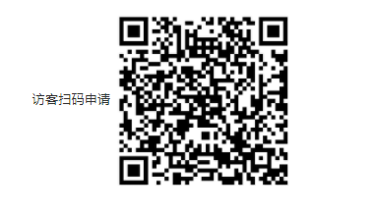
二、扫码后，点击“现在申请”，并填报相关信息
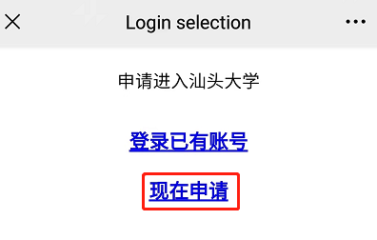 | 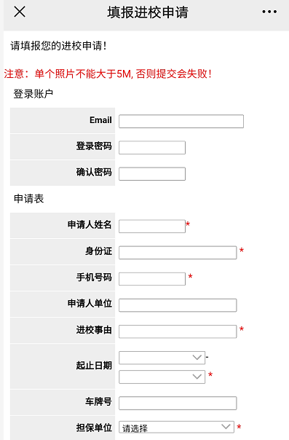 | 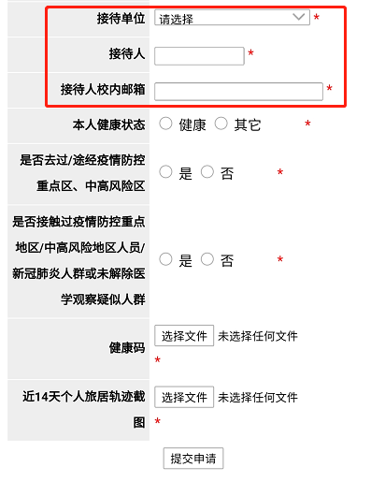
注意：1. 登录账户为个人的邮箱，必填；
2. 接待单位请选“医学院”，接待人“陈培桐”、接待人校内的邮箱“ptchen@stu.edu.cn”
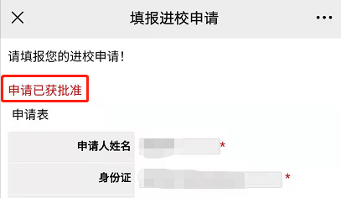
三、进校前重新扫码，查询审核结果
1.结果为：申请已获批准，则可允许进校。
2.结果为：未获批准，则不能进校。
3.结果为：需补充资料，则补充资料等待审核。

四、进校门：微信扫码验证
如显示姓名、原因、“您可进校”的大图，保卫人员放行。

